**ULVO,**r**�REGATTAN**

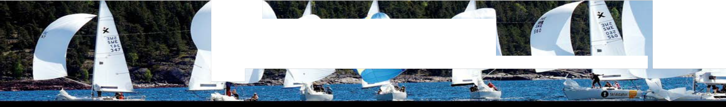

••

**Since 1909**

11-13 JULI 2024

# Information och anmälan på [www.sailarena.com](http://www.sailarena.com/)

O O

**MISSA INTE LÖRDAGENS**

# på Ulvö Hamnkrog!

1 glas bubbel 3-rätters meny

inklusive 2 glas vin o kaffe till desserten Sikröra på tunnbröd - vitt vin

Oxfile m potatiskaka & rödvinssås - rött vin Citronsorbet med lemoncurd maräng och jordgubbar - kaffe

0•••••••••••••••••••• ••• ••• ••••••• ••• ••• ••• • **•**• ••• ••• ••• ••••••• ••• ••• •••• **•**• ••• O

799 kr/pers för anmälda regattadeltagare t.o.m 28/6 Sedan släpps biljetter till allmänheten för ord pris; 995 kr Totalt finns 150 st biljetter

**Boka biljetter:** [ulvohamnkrog@gmail.com](mailto:ulvohamnkrog@gmail.com)

***SliE***

***7/2*** ;\

s�.._ -

**1098** .*,*"*0*'*1*

",,', '

• •